 |  |  |  |  |  | 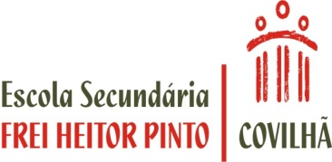
  Universidade da Beira Interior
  Mestrado em Ensino de Educação Física no Ensino Básico e Secundário
  Estágio Pedagógico
  Ano Letivo 2013/2014
Unidade Didática  Futebol | Ano de Escolaridade  12º C | Hora/Duração  10:10/ 90’ | Nº Alunos  21 | Professor  Helena Gil |  | Aula nº  61-62 | Data 12/02/2014
Objetivos Gerais: Futebol: continuação da manipulação de bola (passe, receção e condução de bola). |  |  |  |  | Materiais: Bolas, sinalizadores, cones.

 | Conteúdos/Objetivos | Esquema | Descrição do Exercício | Componentes Críticas | Organização Alunos/Professor | Duração
PARTE INICIAL | Compreender os conteúdos/objetivos a serem abordados na aula. | 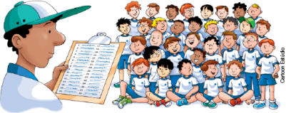 | Controlo das presenças.  Explicação dos objetivos/conteúdos explicados pelo professor. | -------------------------------- | Controlo das presenças feito enquanto os alunos realizam o aquecimento | T.P.5  T.T. 5’
PARTE INICIAL | Preparar o organismo para o desporto, seja em treino, na competição ou no lazer. Ele visa obter o estado ideal psíquico e físico, a preparação para os movimentos e principalmente prevenir as lesões. | 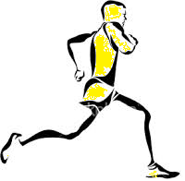 | Corrida contínua de baixa intensidade com exercícios de mobilização dos membros superiores, inferiores e tronco. | -------------------------------- | - Empenho na realização das tarefas propostas. | T.P. 10’  T.T. 15’
PARTE INICIAL |  | 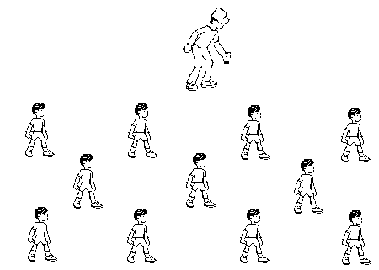 | Mobilidade Articular e Alongamentos | - Ter atenção relativamente às componentes críticas referidas. | - Os alunos dispostos em xadrez à frente do professor. | T.P. 10’  T.T. 25’
PARTE PRINCIPAL | Passe e Receção de Bola  (Simples) | 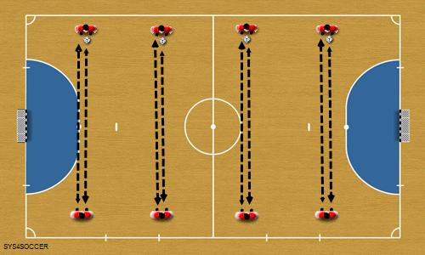 | Dois a dois, os alunos fazem passe rasteiro e receção de bola.  Variantes Passe:  Passe com o pé direito e depois com o pé esquerdo.  Receção feita com a parte interna do pé e receção com a sola do pé. | Passe: realizado com a parte interna do pé.  Receção: Parar a bola com o pé (com a parte interna ou colocar o pé em cima da bola). |  | T.T. 10’  T.T. 35’
 | Condução de Bola  (Simples) | 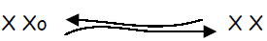 | Dois a dois, os alunos conduzem a bola até ao colega com a cabeça levantada. O colega vai assinalar um número com a mão e o colega quando chega ao pé dele com a bola tem de dizer que número o colega mostrou.  Variantes: condução de bola com o peito do pé, com a parte exterior, com a parte interior, e com a planta do pé. | Condução de Bola: bola sempre perto do pé. |  | T.P. 10’  T.T. 45’
 | Condução de Bola com contorno de sinalizador, e passe curto para o colega | 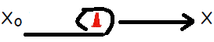 | Dois a dois, o aluno conduz a bola até ao sinalizador, contorna-o e realiza passe para o colega.  Variantes: condução com a parte interna, externa e planta do pé (ao pé-coxinho). |  |  | T.P.10’  T.T. 55’
 | Condução de Bola com contorno de sinalizador, recuar, e passe longo para o colega | 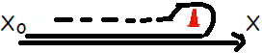 | Dois a dois, o aluno conduz a bola até ao sinalizador, contorna-o, recua até à sua posição inicial (de costa) e faz passe longo para o colega. |  |  | T.P. 10’  T.T. 65’
 | Passe e Receção de Bola  (Forma Jogada) | 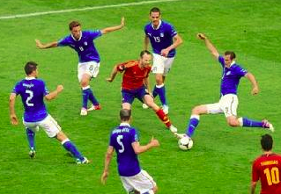 | 2 ou 4 equipas. Os alunos colocam-se em círculo, sendo que um dos alunos fica à rabia. O objetivo dos que estão em círculo é realizar bons passes entre os colegas. O objetivo do aluno da rabia é intercetar a bola.  Regra: Quem realizar um mau passe vai para a rabia. |  |  | T.P. 10’  T.T. 70’
PARTE FINAL | Alongamentos e retorno à calma. | 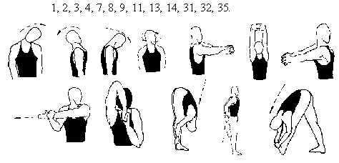 | - Os alunos realizam alongamentos dos principais grupos musculares envolvidos nos exercícios realizados na aula | - Ter atenção relativamente às componentes críticas referidas. | - Dispostos em xadrez à frente do professor. | T.P. 10’  T.T. 80’

